Вторник - 12 мая 2020 года
Неделя № 34
Тема недели: Моя страна и ее соседи
Цель: формировать представление у детей о России как о родной стране. Расширять представления детей о расположении нашей страны на карте и ее соседях.

Утренняя гимнастика

http://dou8.edu-nv.ru/svedeniya-ob-obrazovatelnoj-organizatsii/938-dokumenty/6328-stranichka-instruktora-po-sportu

Образовательная деятельность

1.Обучение грамоте
Тема: «Согласный звук (ц), буква Ц» Аджи А.В. стр.317
Цель: Написание буквы Ц. Звуковой анализ слов с Ц. Вычленение ударного слога, составление предложения по опорным словам. Составление схемы предложения. Вычленение ударного слога, составление схемы слов. 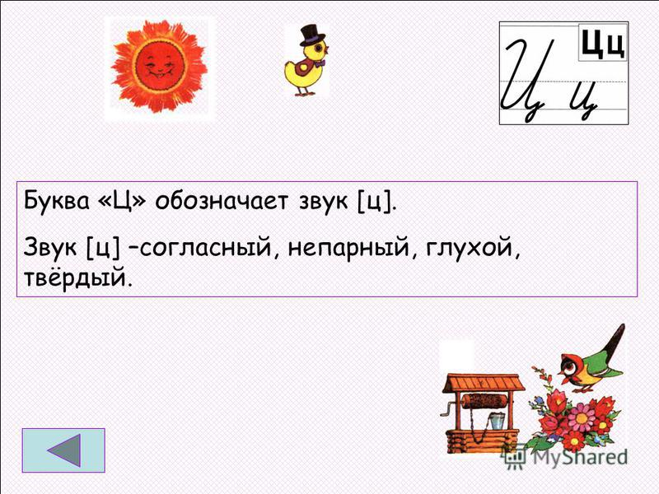
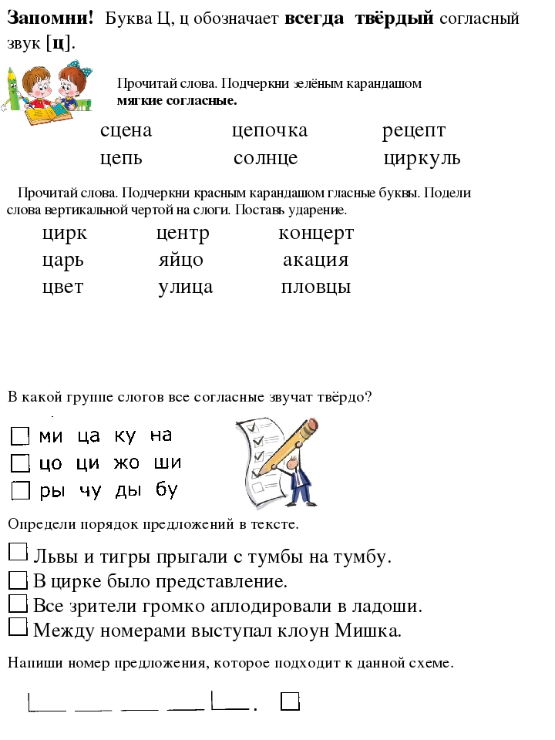
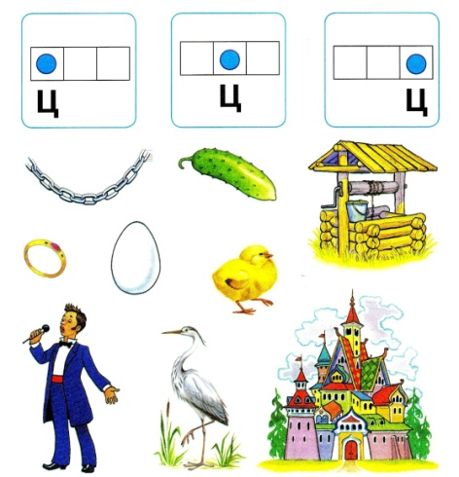

Физическое развитие - http://dou8.edu-nv.ru/svedeniya-ob-obrazovatelnoj-organizatsii/938-dokumenty/6328-stranichka-instruktora-po-sportu

2.Кружок: «Юный шахматист/Волшебные Шашки
«Юный шахматист - https://www.chesskid.com/ru/computer/play
«Волшебные шашки» - https://multoigri.ru/igri-shashki

3.Лепка
Тема: «Музей олимпийских скульптур»Парамонова Л.А. стр.830
Цель: Продолжать лепить фигурку человека из валика путем надрезания стекой и моделирования пропорциональных частей, передавать разнообразные движения спортсменов. Развивать чувство формы и композиции. Воспитывать интерес к созданию скульптурных форм, любовь к спорту.
1. Вспомните с детьми, что такое Олимпийские игры и где они были придуманы и где они проводились в первый раз? Вспомните виды спорта. Олимпийские спортсмены – это очень здоровые, красивые, сильные и ловкие люди; тело у них гибкое – с крепкими мышцами; движения и позы – красивые, грациозные; характер – настойчивый, уверенный. Олимпийцы всегда стремятся к победе и преодолевают любые препятствия, даже если очень трудно.
2. Покажите ребенку изображение скульптуры древнегреческого спортсмена:
Объясните, что скульптуры высекались из мрамора: сначала в горах добывали мраморные глыбы, привозили их на повозках в мастерскую, затем высекали (ваяли). Специальными инструментами и шлифовали, что бы скульптуры стали гладкими и светились на солнце.
3. Предложите детям слепить олимпийцев из пластилина. Спортсмены у нас постоянно в движении. Покажите разные движения спортсменов. (Бежит, прыгает на двух ногах; на одной ноге, борется с противником, едет на санках, на лыжах, конькобежец и т.д.).
